Année universitaire : 2008/2009

Royaume du Maroc
Ecole nationale de commerce et de gestion -Agadir

La gestion de la production par la méthode six sigma.

Travail réalisé par :
Hittous Hamid-G2
Elmsili Bilal-G2
Aglagal Youness-G2
Sayah Ahmed-G3
Encadré par:
DR. Hassan Bellihi

Introduction | 2
Notion et origine de la méthode Six Sigma | 3
Les gains attendus de la mise en œuvre de la méthode Six Sigma | 3
Signification de Six Sigma | 4
Pourquoi viser Six Sigma ? | 6
La méthode Six Sigma : Fondements et Principes | 8
- Les fondements de la méthode | 8
- Les principes | 9
Les méthodologies de Six Sigma | 10
- La méthodologie DMAIC | 10
- La méthodologie DMADV | 11
Le Six Sigma, une organisation dédiée : les acteurs de Six Sigma | 12
Les nouvelles tendances | 13
- Le lean 6 sigma (LSS) | 13
- Le Design for 6 Sigma (DFSS) | 13
Annexes : | 14
- Annexe 1 : Application de Six Sigma par la RAM
- Annexe 2 : Reportage RTM sur l’application de Six Sigma par la RAM. (voir CD-ROM)
- Annexe 3 : Interview (voir CD-ROM)
Glossaire | 15

L’entreprise en tant que système productif est orienté vers la solution de la problématique centrale du rapport qualité/ quantité/ coût. Or, pour maîtriser ce rapport la gestion de production recourt à un ensemble de méthodes et démarches qui n’ont pas cessés de se développer depuis l’antiquité jusqu’à nos jours.
Cependant, avec la concurrence et la mondialisation des marchés, les méthodes classiques de gestion de production sont tombées caduc : Actuellement, il faut produire vite des produits et des services de bonne qualité et au moindre coût.
Par conséquent, développer aujourd’hui des nouvelles méthodes efficaces de gestion de production est devenu une arme stratégique.
Ainsi, les méthodes de gestion de la production ont évolué pour répondre aux besoins des clients qui deviennent de plus en plus exigeant : Chaque nouvelle période amène ses nouveaux outils.
L’objectif de cette recherche est de présenter l’une de ses nouvelles méthodes de gestion de production à savoir la méthode six sigma qui vise l’amélioration de la qualité et de la profitabilité en se reposant sur la maîtrise statistique des procédés et sur la voix du client (enquêtes…).

Notion et origines de la méthode Six Sigma :
Six Sigma ou 6 Sigma désigne une méthodologie structurée de management visant une amélioration de la qualité et de l'efficacité des processus.
Elle se base sur une démarche structurée à la fois fondée sur les exigences du client et des données mesurables et fiables.
C’est aussi un mode de management qui repose sur une organisation très encadrée dédiée à la conduite de projet.
L’histoire de Six Sigma débute en 1986 chez Motorola, mais la méthode devient célèbre dans les années 1990 lorsque General Electric décide de l’appliquer et de l’améliorer. Motorola avait cherché à mettre en place une méthode pour optimiser ses processus de fabrication en vue de satisfaire ses clients.
Mikel Harry, ingénieur chez Motorola, définit les bases de Six Sigma en s’appuyant sur la philosophie de William Edwards Deming (roue de la qualité). Il propose d’analyser les instabilités du processus de fabrication à l’aide des outils statistiques et donne la priorité à l’amélioration continue. Dès lors, Motorola décide d’utiliser cette méthode pour tous les projets.
Les gains attendus de la mise en oeuvre de 6 Sigma :

Réduction des coûts :
- Réduction de la non-qualité comme les rebuts, les reprises, les retouches, les retours clients ainsi que tous les problèmes inhérents à la non-qualité (pertes de temps, problèmes de communication, blocages aux interfaces des processus et activités...) ;
- Meilleure exploitation des ressources (optimisation des processus, utilisation optimale des machines et des autres équipements, amélioration des temps de cycle : diminution du coût de fonctionnement combiné à une meilleure exploitation).
Amélioration des revenus :
- Meilleure satisfaction des clients donc fidélisation renforcée, amélioration du CA par client, accroissement de la part de marché.
Dynamique de progrès continu :
- Meilleure disposition pour lancer des projets de grande ampleur : nouveaux produits ou nouveaux processus ;
- Instauration d'une culture du pilotage par la mesure.
Exemple :
- General Electric avance le chiffre de deux milliards de $ d'économie avec cette méthode ;
- Les dirigeants d'Invensys et Du Pont, annoncent respectivement des sommes de 160 et 700 millions de $ sur l'année 2000 ;
- Robert E.Brown, Président de Bombardier, quant à lui, compte réaliser grâce à ce programme le plus ambitieux d'amélioration de la qualité et de la productivité, des économies de l'ordre de 400 million $ par année à partir de l'exercice 2003-2004.

Signification de « Six Sigma » :
En statistiques, la lettre grecque sigma σ désigne l'écart type ; « Six Sigma » signifie donc « six fois l'écart type ».
Tout processus de production, est incapable de produire exactement le même résultat sur la durée. Une des préoccupations majeures de la gestion de la production est donc de maîtriser les conditions de production ou de prestation afin qu'il y ait le moins de rebut, le moins d'insatisfaction possible.
Pour mieux gérer un processus de production, il convient au premier lieu de déterminer quelle valeur nominale il est souhaitable d’obtenir et quelles limites de variation sont acceptables par rapport à cette valeur (intervalle de variation ou de tolérance). Ensuite, il faut fournir le plus grand nombre possible de produits sans défaut (c'est-à-dire réduire le nombre de pièces hors tolérance). L’idéal est donc que le processus soit capable de fournir une valeur moyenne des produits ou des services égale ou très proche de la valeur nominale désirée.
Prenons le cas de production d'une pièce mécanique dont la longueur nominale est L. Supposant que cette pièce est utilisable si la longueur est comprise entre L-ΔL et L+ΔL (ΔL est la tolérance). Le processus de production, lui, produit des pièces dont la longueur varie : la longueur moyenne est L, avec un écart type σ.
L’écart type σ mesure la dispersion des longueurs des pièces au tour de L : Plus σ est faible, plus la production est homogène, avec des valeurs proches de la moyenne L.
Remarque :
- La variation des longueurs des pièces (erreurs de production) est la résultante d’un grand nombre des causes indépendantes, dont les effets s’additionnent et dont aucun n’est prépondérante : Donc on peut affirmer que la distribution des longueurs suit une loi normale de paramètres L et σ.
- Comme conséquence de la première remarque, la distribution des longueurs est symétrique : la moyenne = le mode = la médiane = L
- Interprétation de l’écart type : les longueurs des pièces produites par l’entreprise s’écartent en moyenne du longueur moyenne L de ‘x’ unités de mesure.
L’entreprise doit toujours rapprocher l’écart type σ avec ΔL pour réduire au maximum le nombre de pièces hors tolérance.
En général, le processus est réglé afin que l'on ait σ = ΔL/3, on écrit en général plutôt ΔL = 3·σ, mais c'est bien ΔL qui est une contrainte (la pièce est utilisable ou pas) et σ qui est ajusté (les machines sont plus ou moins bien réglées). Ceci conduit à un taux de rebut de 6,68 %, soit 66 807 pièces au rebut pour une production de un million de pièces.

Démonstration :
Avoir des limites de tolérance (ΔL) de 3·σ assure un taux de rebut de 6,68 % :
Avant, on doit tenir compte du phénomène de « décentrage » : à long terme la longueur moyenne peut changer, de même, il se peut que l’écart type sera plus grand à long terme que celui observé à court terme (ou les deux à la fois). Par conséquence, le nombre de sigma qui ira entre L et la limite de tolérance la plus proche va probablement baisser dans quelque temps. Afin de tenir compte de cette variation toujours existante, on introduit une correction de 1,5 sigma.
Calculer le nombre de pièces conformes si le processus de production fonctionne avec un niveau de 3·σ, compte tenu d’un décentrage de 1.5 sigma, revient à calculer la probabilité suivante :
P (longueur < L + 1,5·σ) = P (T < 1,5) = 0,9332 (voir la table de la loi normale)
Interprétation :
93.32 % des pièces sont conformes aux exigences des clients, tendis que 6.68 % sont défectueuses : soit 66 800 pièces au rebut pour une production de un million de pièces.

Si l'on améliore le processus et que l'on diminue σ jusqu'à avoir ΔL = 6·σ (c'est-à-dire avoir des limites de tolérances à 6 sigma de la moyenne) cela assure un résultat proche du zéro défaut. En effet :
P (longueur < L + 4,5·σ) = P (T < 4,5) = 0,9999966 (voir la table de la loi normale)
Soit uniquement 3,4 pièces défectueuse pour une production de 1.000.000 pièces.

La distribution des longueurs se présente donc de la manière suivante :
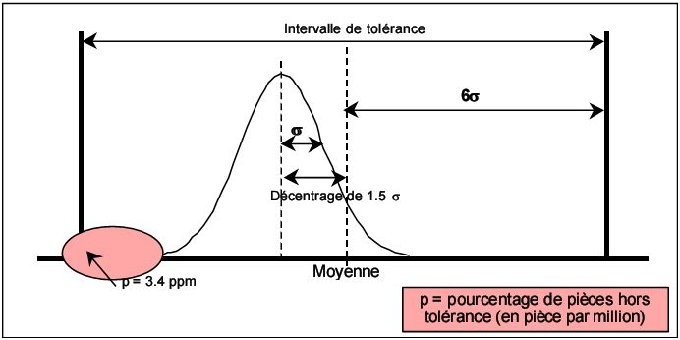

Conclusion :
Atteindre le niveau de six sigma signifie que votre processus produit uniquement 3.4 DPMO (defective parts per million opportunities).

Pourquoi viser le 6 sigma ?
Une amélioration d’1 sigma équivaut à un grand bond en avant dans la qualité. Le passage de 3 à 6 sigma génère une qualité 20 000 fois supérieure. Le tableau suivant illustre ce que cela vaut dire dans le cadre de notre exemple :

Sigma level (process capability) | DPMO | Probabilité de non défaut
2 | 308.537 | 69.14 %
3 | 66.807 | 93.31 %
4 | 6210 | 99.37 %
5 | 233 | 99.97 %
6 | 3,4 | 99.99 %

Afin de diminuer le sigma global d’un processus, la méthodologie va consister à travailler sur toutes les variables qui ont une influence sur le résultat final. Un processus est envisagé comme une opération permettant d’aboutir à des données mesurables définies par le client à partir de tout un ensemble de paramètres Pour simplifier, si pour fabriquer un caméscope, il existe 8 opérations successives qui ont chacune un niveau de 4 sigma (bon à 99,38%), à chaque étape, le processus engendre 6000 défauts par million de pièces produites et en bout de ligne, on se retrouve à 48000 défauts par million de caméscopes. De 4 sigma en cours de process, en bout de ligne le niveau est descendu à 3,2 sigma (bon à 95,2%). Si chaque opération est effectuée à 6 sigma, au final, seuls 30 caméscopes sur un million seront défectueux. Outre le fait que le niveau de qualité est meilleur, la nouveauté est d’appliquer la méthode à tous les processus de l’entrepris : faciliter la prise de commande du client, diminuer le temps de livraison, etc, qu’il s’agisse de produit ou de service, en partant sur le principe « qu’on ne peut améliorer, que ce que l’on mesure » (William Deming). L’important est de disposer d’indicateurs là où on veut porter des améliorations.

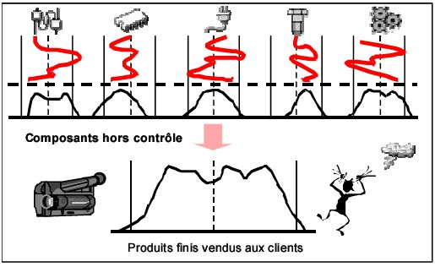
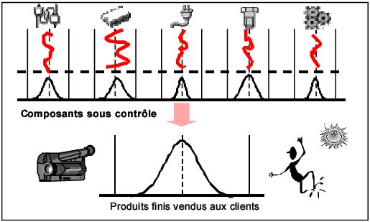

La méthode Six Sigma : Fondements et Principes

Les fondements de la méthode Six Sigma :
6 sigma est fondée sur une règle éternelle qui se vérifie depuis la nuit des temps en tout cas depuis que l'homme commerce : Pour satisfaire les clients, il faut délivrer des produits de qualité.
Pourtant, elle n'est pas si simple à mettre en pratique cette vérité fondamentale. Avec la complexité croissante des produits, la régularité de la qualité délivrée est un véritable casse-tête. En effet, les processus de fabrication ont une forte tendance à devenir terriblement complexes. De plus, il faut noter que les composants de base utilisés pour chaque produit ne sont pas toujours de qualité ou de performance égale. Et si de surcroît, les procédures de fabrication sont difficiles à établir, la dérive sera inévitablement au rendez-vous.
Que ce soit pour l'une ou l'autre raison, au final bon nombre de produits seront en dehors de la "normale" et s'écarteront ainsi de la fourchette correspondant à la qualité acceptable pour le client. Cette dérive est fort coûteuse pour l'entreprise. La gestion des rebuts, des retouches ou des retours clients pour non-conformité génère des coûts conséquents amputant sérieusement les bénéfices espérés. N'oublions pas d'ailleurs qu'il faut aussi prendre en compte l'insatisfaction du client. Même si elle est moins palpable dans l'immédiat elle est la principale explication de la croissance molle, caractéristique d'une majorité d'entreprises.
La méthode 6 Sigma pose ainsi comme principe fondamental :
« SI tous les efforts sont mis en oeuvre pour toujours rester à l'intérieur de cette fourchette ALORS le gain sera au rendez-vous ».
La diminution drastique des rebuts et la satisfaction constante des clients sont en effet le meilleur moyen d'améliorer la rentabilité de l’entreprise.

Les principes de la méthode Six Sigma :
La méthode 6 Sigma offre techniques et outils pour améliorer drastiquement la capabilité des processus tout en réduisant les défauts.
Orientée processus de production à l'origine, la méthode recherche la régularité absolue. La variabilité est en effet source d'insatisfaction du client. Le client attend un produit avec une certaine qualité, selon un standard précis. Ne pas être capable de garantir la totalité de la production en respectant ce standard est particulièrement coûteux pour l'entreprise.
En fait la variabilité de la qualité finale est essentiellement la conséquence de l'instabilité des composants entrant dans la fabrication du produit, de l'imprécision des
procédures de travail et plus globalement de la complexité des processus.
6 sigma impose de rester dans les limites en appliquant le principe :

"If you can measure how many defects you have in a process, you can systematically figure out how to eliminate them and get as close to zero defects as possible."

Autrement dit, en résumé :
"Si on peut mesurer on peut corriger"
L'objectif est de recentrer la courbe sur la cible.
A terme, 6 Sigma n'autorise pas plus de 3.4 défauts par million pour chaque produit ou service.
Les méthodologies de Six Sigma :
Six Sigma repose sur les notions de client, processus et mesure ; il s'appuie en particulier sur :
- Les attentes mesurables du client (CTQ - Critical To Quality) ;
- Des mesures fiables mesurant la performance du processus métier de l'entreprise Vs CTQ des clients ;
- Des outils statistiques pour analyser les causes sources influant sur la performance ;
- Des solutions attaquant ces causes sources ;
- Des outils pour contrôler que les solutions ont bien l'impact escompté sur la performance.

La méthode se base ainsi sur 5 étapes qui se contractent dans l'acronyme :
- DMAIC : Define, Measure performance, Analyze, Improve performance et Control performance. Utilisé pour améliorer un processus existant.
- DMADV: Define, Measure, Analyze, Design, Verify. Utilisé pour mettre en place de nouveaux processus.

La méthodologie DMAIC :

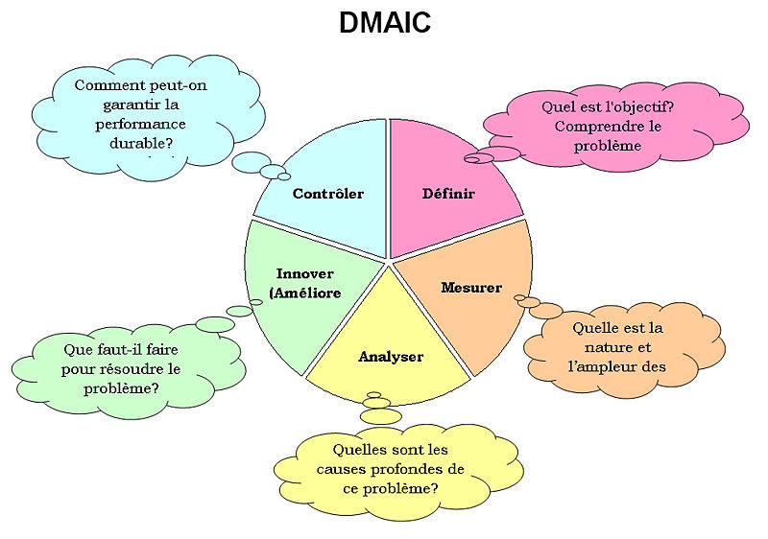

Define:

Quel est le problème ?

Définir les besoins des clients et préciser les objectifs à atteindre, cadrer le projet. "Define" est la première étape de la méthode. Elle permet de définir le périmètre du projet, les attendus, les ressources et délais nécessaires.

Measure performance :

Quelle est la capabilité du process considéré ?
Collecter les données représentatives, mesurer la performance, identifier les zones de progrès. Evaluation de la performance actuelle et de sa variation (tendance, cycle...).

Analyze :

Quand, Où et Comment les défauts se produisent ?

Utilisation des outils analytiques et statistiques pour identifier les causes de problèmes. A ce stade du déroulement de la méthode, il faut comprendre les problèmes pour pouvoir formuler par la suite les solutions susceptibles de combler l'écart entre la situation présente et les objectifs clients.

Improve performance :

Quelles sont les solutions d'amélioration et comment les mettre en pratique pour atteindre les objectifs de performance fixés ?

Identification et mise en oeuvre des solutions pour éviter les susdits problèmes. Cette phase particulièrement importante peut se dérouler dans certains cas précis en plusieurs étapes. Ceci afin de prendre le temps de tester et de valider les solutions les plus adéquates.

Control performance :

Comment piloter les variables clés pour soutenir et conserver l'avantage ?
Suivi des solutions mises en place. Il est important d'éviter tout retour en arrière. D'autre part, les résultats ne sont pas toujours immédiatement visibles. L'effort doit être soutenu voire réorienté.

Il s'agit là de la phase la plus délicate, propre à toutes les démarches de progrès continu. Le retour en arrière est une menace de tous les instants. Soutenir l'effort passe nécessairement par l'instauration d'une culture généralisée de la mesure.
Remarque :
Lorsqu'un processus ne peut être amélioré alors qu'il ne répond plus aux attentes du client, alors Six Sigma se décline aussi en méthodes de création de nouveaux processus ou de nouveaux produits sous le nom de DFSS (Design For Six Sigma). Cette autre méthode se décompose aussi en 5 étapes qui se contractent en DMADV pour « définir, mesurer, analyser, développer (Design en anglais) et vérifier ».

La méthodologie DMADV :
Cette méthode assez similaire à DMAIC mais elle est utilisable pour mettre en place de nouveaux processus.
Elle se compose des phases suivantes : Define, Measure, Analyze, Design, Verify.
Les étapes Define, Measure et Analyze sont identiques à ceux suivi dans la méthodologie DMAIC.
- La phase Design : Définit dans le détail le processus afin d'être en parfaite concordance avec les attentes des clients.
- La phase Verify : Vérifie que la performance et la capacité sont conformes aux objectifs et aux attentes des clients.

Remarque :
La pertinence de la collecte des données, la qualité de la mesure et la finesse du pilotage du projet sont des points clés du bon déroulement de la méthode. La coopération de l'ensemble du personnel est aussi une des règles de la réussite. La formation systématique de l'ensemble du personnel concerné par le projet en cours est en effet un préalable

Le Six Sigma, une organisation dédiée : les acteurs de Six Sigma
La méthode Six Sigma concerne toutes les strates d'une organisation et s'appuie sur plusieurs ressources humaines qui lui sont propres, qui ont toutes leur rôle à jouer. L'image communément admise est celle d'une pyramide de fonctions d'expertise croissante :
- Le Green Belt, dont on attend qu'il consacre partiellement son temps (souvent autour de 25%) à la conduite de projets d'amélioration.
- Le Black Belt, qui se consacre à plein temps à l'amélioration (conduite de projets, formation des Green Belts voire d'autres Black Belts) et doit maîtriser la méthodologie dans son ensemble. Il est plus spécialisé soit en DMAIC, soit en DFSS.
- Le Master Black Belt, mentor et formateur de Blacks Belts, garant du respect de la démarche, encadre les Blacks Belts hiérarchiquement.
- Le Deployment Leader (Directeur du Déploiement ou plus souvent Directeur du système d'excellence), chargé d'élaborer la stratégie, le contenu de la formation, les budgets, etc.

Précisons que ces acteurs du Six Sigma ont leurs propres règles de certification, avec des examens, des académies, des séminaires professionnels, des rites de passage. Néanmoins, on peut citer la certification de l'American Society for Quality (ASQ) qui bénéficie d'une reconnaissance internationale.
Certaines entreprises ont signé des accords de reconnaissance mutuelle de certification Six Sigma, qui font qu'une certification Six Sigma mérite de figurer dans un CV.

Les nouvelles tendances
- Le Lean 6 sigma (LSS) :
Une autre méthodologie est de plus en plus associée au Six Sigma, le Lean (Outils comme Value Stream Mapping, Takt Time, Spaghetti Diagram…). Le Lean 6 Sigma prend de plus en plus le pas sur le « pur » Six Sigma. Pourtant, le 6 Sigma et le Lean Manufacturing restent distincts. Le Lean Manufacturing se propose de construire un système de production basé sur une philosophie et des outils intégrés. Le 6 Sigma est la maitrise d'un procédé. L'utilisation d'outils lean dans 6 Sigma peut permettre d'atteindre un résultat, mais ne peut pas se substituer au "Lean Manufacturing" tel que compris dans l'industrie. L'association des 2 termes est dans certains cas considérée comme marketing, car issue de 2 méthodes éprouvée dans le temps et intrinsèquement suffisantes.

- Le Design for 6 Sigma (DFSS)
Mise en oeuvre d'une démarche qualité dès la conception de nouveaux processus.

- Black Belt : Le "Black Belt" "BB" L'échelon au-dessus de la Green Belt. le Black Belt peut prendre la direction de projet et piloter plusieurs "Green Belt". La formation est assez conséquente.

- Capabilité : Capabilité d'un processus. Détermine si un processus est en mesure de répondre aux attentes des demandes clients.

- DFSS : DFSS Design for Six Sigma. Définit une méthode particulièrement adaptée au déroulement du projet SIX SIGMA. Une méthode DFSS comporte un road map, des outils spécifiques et un programme de formation adaptée. Son objectif étant bien entendu de porter l'entreprise au niveau de qualité 6 Sigma souhaité. Elle est fondée sur la séquence DMADV.

- DMADV: Define Measure, Analyze, Design, Verify.

- DMAIC: Define, Measure, Analyze, Improve and Control. DMAIC est une méthode que l'on peut considérer comme un processus d'amélioration continue à part entière. Fondée sur l'analyse statitistique elle vise l'élimination systématique de toutes les sources de non qualité.

- DPMO: Defects per Million Opportunities. Unité de mesure SIX SIGMA. Le DPMO indique le nombre de défauts par million d'unités produites. L'objectif 6 SIGMA étant de ne pas dépasser 3,4 DPMO soit 3,4 défauts par unité produite.

- GIMSI : Une méthode de conception globale du système de mesure de la performance, particulièrement adaptée aux démarches coopératives et d'amélioration continue.

- Green Belt : Le "Green Belt" "GB" est le premier niveau de maîtrise 6 SIGMA. Le Green Belt peut jouer le rôle d'animateur d'équipe. C'est le "moteur actif" lors d'un projet SIX SIGMA. Il est relativement rapidement formé.

- Master Black belt : Le "Master Black Belt" "MBB" est une certification justifiant d'une maîtrise parfaite 6 Sigma. Le Master Black Belt doit justifier d'experiences réussies en tant que Black Belt et suivre une formation complémentaire. Il est tout à fait en mesure de conduire un projet "6 Sigma" à l'échelle de l'entreprise.

- SPC : SPC Statistical Process Control. Utilisation de l'outil statistique pour étudier les données produites afin de définir la capabilité et la performance des processus.

:

Lean Six Sigma à Royal Air Maroc

Hausse de 70% du chiffre d’affaires, réduction de 40% des coûts… les objectifs
L'approche Lean Six sigma a le vent en poupe. Inventée par les gourous de General Electric, elle est devenue un principe de management moderne. «Plus qu'une méthodologie, c'est un mode de management focalisé sur l'amélioration continue des procédés et la satisfaction des clients», estime Caroline Frechet, consultante Master Black Belt Lean Six sigma Europe et présidente de Frechet Conseil (1).
Plusieurs grands groupes ont déjà initié cette démarche, notamment Axa, Air France, BNP Paribas, Crédit Suisse, etc. Royal Air Maroc s'est lancée dans cette démarche depuis le début de l'année. Déjà, les premiers résultats se font sentir, précise un responsable de la compagnie. Avec la libéralisation, la RAM doit mettre les bouchées doubles pour être aux standards internationaux sur tous les domaines pour contrer la concurrence étrangère. «Avec la norme ISO, nous avons constaté qu'on est arrivé à la limite.
La RAM s'est fixée comme objectif que tous ses services doivent atteindre le niveau Six sigma en 2011. Déjà, au niveau de la sécurité aérienne, nous sommes au niveau 7», explique le commandant Abderrahmane Sadok, directeur général adjoint Exploitation à Royal Air Maroc. Et d'ajouter: «Nous pensons que l'application de cette démarche jouera sur la qualité et le coût à condition que les équipes en soient convaincues».
En quoi consiste la méthode Lean Six sigma? Cette approche est élaborée sur la base des normes ISO 9001/version 2000 et ISO TS 16949. Elle définit une méthode d'amélioration continue spécifique et auditable en s'appuyant sur des projets identifiés. Elle se traduit par des gains spécifiques et quantifiables pour chacun des projets mis en œuvre, précise la consultante.
Lean Six sigma allie deux systèmes qualitatifs récents qui ont fait leur preuve dans l'industrie et les services depuis les années 80. Il s'agit du Lean et Six sigma.
Le premier permet de travailler plus vite en traquant les gaspillages. Et ce, afin de n'utiliser qu'une quantité minimale de ressources en personnel, matières premières, capitaux, machines, etc., pour produire à moindre coût et livrer dans des délais réduits. En d'autres termes, il s'agit de «réduire drastiquement les délais d'écoulement des produits et services grâce à la synchronisation du flux au niveau opérationnel, à l'élimination des activités sans valeur ajoutée et à l'implication des opérateurs», explique Francesco Bevilacqua, consultant expert Lean Six sigma et président de Productivity Inc.
Le second permet de travailler mieux en analysant les défauts d'un processus productif pour l'amener au plus près de la perfection dite «niveau Six sigma».
Lean Six sigma, qui combine les deux, s'appuie sur la méthodologie DMAIC (acronyme de définir, mesurer, analyser, innover et contrôler). En premier lieu, il s'agit de poser le problème, définir la charte du projet, les gains attendus, les objectifs, désigner les personnes qui vont s'en charger. Vient ensuite, la mesure de la performance actuelle, à savoir, collecter les données, établir une base de données de l'existant.
La troisième étape consiste à analyser et identifier les causes et effets des insuffisances. «Dans l'entreprise, on n'arrive à voir que 10% de la non qualité. On ne voit pas 90% des opportunités perdues, notamment les ventes perdues, les livraisons tardives, la perte de crédibilité, l'excès d'inventaire, etc.», explique Caroline Frechet.
Puis, il faut innover en choisissant et mettant en place des solutions adéquates. Le contrôle intervient en dernier lieu. «C'est la partie la plus lourde pour assurer la pérennité du projet», estime Caroline Frechet. Cette dernière avance qu'il faut une période de 5 mois pour mettre en place cette approche. Cependant, il faut compter 12 à 18 mois avant d'obtenir des résultats financiers concrets. «Les objectifs de Lean Six sigma est d'atteindre une augmentation de 70% du chiffre d'affaires avec le développement d'une stratégie de pénétration et de la réduction de 40% des coûts», souligne Francesco Bevilacqua.
Reste que la démarche Lean Six sigma n'est pas diplômante. A la fin, aucun certificat n'est remis, car il n'y pas d'organisme qui le délivre jusqu'à présent. Cependant, à la fin des formations, les black et green belt doivent passer un examen et le réussir. Pour maintenir la qualité, il faut que l'implication de tout le personnel et une amélioration continue des résultats.
Pour réussir ce challenge, l'implication du personnel est une nécessité. Déjà, la démarche prévoit la constitution de plusieurs groupes. Il s'agit des sponsors ou champions. Ce sont surtout les dirigeants qui font partie de cette catégorie. C'est à eux de concevoir la vision Six sigma, de donner la direction des projets et investir. Vient ensuite le black belt (ceinture noire) qui est le «leader du progrès». Il est sélectionné pour son efficacité technique, ses compétences professionnelles et de leadership. Il est appelé à conduire un groupe chargé d'améliorer la qualité d'un processus.
Il doit être affecté à ce travail à plein temps. Le green belt est «accompagnateur de progrès». Il est sélectionné pour son efficacité et conduit un groupe. Il s'acquitte de cette tâche à temps partiel.
Autre intervenant, le master black belt qui est un consultant externe. C'est l'animateur de la démarche, qui conçoit le programme et le matériel de formation, qui forme le management ainsi que les black belt et les green belt. Il guide également ces deux dernières catégories tout au long de l'exécution du projet.
D'autres acteurs sont impliqués dans cette démarche, notamment les Ressources humaines qui interviennent dans le choix des bons éléments, la gestion de carrière des black et green belt durant tout le processus qui dure de 2 à 4 ans. Les services Achat, Finance sont également mis à contribution.

Vendredi 28 Avril 2006
Leconomiste

La production est la plus vielle fonction du monde, on constate que dés l’antiquité les problèmes de gestion de projet se pose dans la construction des grande taille mais ce n’est qu’au XIV siècle que les premières idées de rationalisation de l’activité de production vinrent le jour surtout avec les chantiers navals de Venise ou on découvre la notion de standardisation et l’assemblage en ligne de navires.
C’est vrai que dans le cas où la demande est supérieure à l’offre la qualité devienne négligeable par les entrepreneurs, mais côté client la satisfaction est toujours et partout liée à l’offre des produits de qualité…
Capabilité d'un processus : Détermine si un processus est en mesure de répondre aux attentes des demandes clients.

